MODELO


MINISTÉRIO XIS PÊ TÊ Ó
Explanada dos Ministérios Bloco X Sala 920 Tel (61) 5555-1234

TERMO DE TRASFERÊNCIA DE DOCUMENTO S E/OU MATERIAI S SIGILOSOS CONTROLADOS

Termo de Transferência do(s) Documentos Sigilosos Controlados pelo(a) Ministério XIS PÊ TÊ ó, nos termos do inciso IV e § 3º do art. 21 do Decreto nº 7.845, de 14 de novembro de 2012.

Nº Ordem | Órgão de Origem | Nº do Exemplar  / Nº de Série | CIDIC/NUP | Sigilo
1 | Ministério Ypsilom Xis Zê | 03/05 | 98020.000434/2021-  35.S.02.15/09/2022.14/09/2036.N | SECRETO
2 | MPO | 02/10 | 98020.000421/2020-  35.R.02.12/02/2020.11/02/2015.N | RESERVADO
3 | MDL | 02/03 | 98015.000006/2013-  36.U.05.09/03/2013.08/03/2033.N | ULTRASSECRETO


João das Colves – Idt.5022-2 SSP-HF

Encarregado Substituto do PC do Ministério XIS PÊ TÊ Ó

Brasília/DF, 14 de janeiro de 2023.

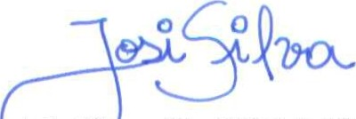

Josi da silva - Idt. 35022-2 SSP-MM
Gestor de Segurança e Credenciamento do Ministério XIS PÊ TÊ Ó

